河南省机动车维修人员职业技能
竞赛技术方案

“PPG杯”汽车维修车身涂装（水性漆）
竞赛技术方案
汽车维修车身涂装（水性漆）竞赛采取理论知识考试和技能操作考核相结合的方式。理论知识考试和技能操作考核均实行百分制，满分为100分，其中理论知识成绩占竞赛总成绩30%，技能操作成绩占竞赛总成绩70%。参赛选手名次按照总成绩从高到底顺序排列，总成绩相同则技能操作成绩高的名次在前；总成绩和技能操作成绩均相同，则技能操作用时少的名次在前。
一、理论知识考试
（一）考试内容。
理论考试命题范围是人民交通出版社的机动车维修技术人员从业资格培训教材，包括《职业道德和法律法规》（模块A适用于各类机动车维修人员）、《车身涂装》（模块G适用于车身涂装人员）。
（二）考试题型。
所有考题均为客观题。10道判断题（每题1分），30道单项选择题（每题2分），10道多项选择题（每题3分），其中职业道德和法律法规题目占比30%，专业知识题目占比70%，共计50道题，满分100分，占总成绩的30%。
（三）考试时间。
60分钟。
（四）考试方式。
实行计算机考试（选手每人一台计算机，直接在计算机上用键盘或鼠标进行答题。）
二、技能操作考核
（一）比赛项目。
翼子板快修整喷，包括电泳底漆或旧漆膜打磨、喷涂自流平中涂底漆或高固含量中涂底漆、打磨中涂底漆、水性金属底色漆及高固清漆整板喷涂4部分内容。
（二）作业工件。
表面为电泳底或旧漆层的翼子板。
（三）比赛时间。
总作业时间为80分钟，不包含中涂底漆烘烤及面漆烘烤时间。
- 比赛项目细则。

序号 | 竞赛项目名称 | 作业要求 | 评分要点 | 图片示例
1 | 电泳底漆或旧漆膜打磨 | 根据工艺要求对电泳底漆或旧漆膜进行打磨，达到平整度、附着力要求。 | - 个人防护用品穿戴规范，安全操作；  - 打磨工具操作规范；  - 砂纸选用合理；  - 操作完毕后，工位清洁、工具设备复位、废物分类丢弃在规定的废弃物容器内。 | 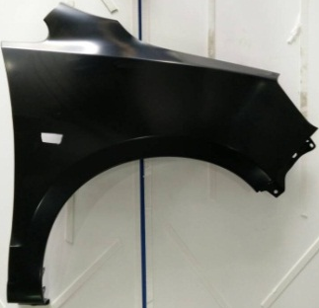
2 | 喷涂自流平中涂底漆或高固含量中涂底漆 | 整板喷涂自流平中涂底漆或高固含量中涂底漆(限量提供已添加好固化剂、稀释剂的底漆，选手自行选择其中一种)。 | - 个人防护用品穿戴规范，安全操作；  - 使用规定用量的自流平中涂底漆或高固含量中涂底漆喷涂，膜厚均匀，无漏底、流挂、粗糙等现象；  - 操作完毕后，工位清洁，工具设备复位，废物分类丢弃在规定的废弃物容器内。 | 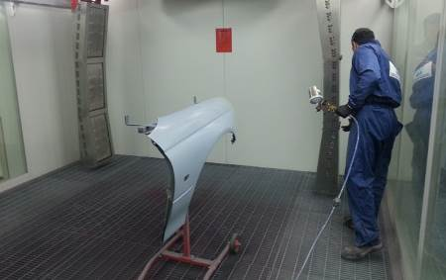
3 | 打磨中涂底漆 | 打磨中涂底漆，并对工件进行清洁除尘（喷涂自流平中涂底漆选手自行决定是否打磨）。 | - 个人防护用品穿戴规范，安全操作；  - 打磨机操作规范；  - 干磨砂纸选用合理；  - 打磨后工件表面平滑，打磨彻底，无露底、无桔皮，无磨穿；  - 操作完毕后，工位清洁，工具设备复位，废弃物分类丢弃于规定的废弃物容器内。砂纸、菜瓜布等可继续使用耗材放置于指定回收位置。  备注：喷涂自流平底漆的选手不做打磨时，此项自动得满分 | 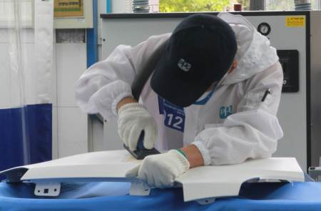
4 | 水性金属底色漆及高固清漆整板喷涂 | 整板喷涂水性金属底色漆（选手使用限量提供的色漆自行添加去离子水）和高固含量清漆（限量提供已添加好固化剂、稀释剂的清漆）。 | - 佩戴合适个人防护用品，安全操作；  - 喷涂前表面除油、清洁工作规范；  ③喷枪调整规范，喷涂工艺规范；  - 底色漆喷涂效果银粉颗粒排列均匀，颜色一致，不露底，无起花、起云痕迹。清漆漆膜平滑，纹理均匀一致，无桔纹重、失光及流挂等缺陷；  - 操作完毕后，工位清洁，工具设备复位，废物分类丢弃在规定的废弃物容器内。 | 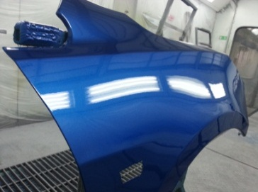

- 比赛需要的工具、设备。
1、选手自备：活性炭防护面具及安全鞋。
2、分赛区赛场需准备以下设备、工具：
编号 | 工具名称 | 型号及规格 | 重点工具图片示例 | 数量
1 | 吹尘枪 |  |  | 9把
2 | 除油剂喷壶（可选） | 耐溶剂型 |  | 9个
3 | 电子秤 |  |  | 4台
4 | 比赛用翼子板 |  |  | 根据人数确定
5 | 打磨工位用压缩空气橡胶软管 | 带快速接头的橡胶软管，长10m，内径8mm |  | 8根
6 | 喷漆房内喷漆用压缩空气橡胶软管 | 带快速接头的橡胶软管，长10m，内径8mm |  | 8根
7 | 打磨台 | 打磨台可使用工作台上放置2个轮胎 | 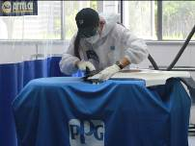 | 9个
8 | 喷涂架 | 能放置工件，用于在喷漆房喷漆时使用 | 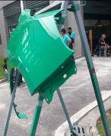 | 9个
9 | 喷漆房 |  |  | 2个
10 | 烤漆房 | 如果没有专用于烘烤的烤漆房，则需要增加8台功率为3KW红外线烤灯专用于面漆喷涂完烘烤 |  | 1个
11 | 喷涂用油水分离器 |  |  | 4个
12 | 压缩空气气源 | 压缩空气供气系统含：压缩机、油水分离器、冷干机、储气罐 |  | 1套
13 | 备用发电机 | 可同时供给8个工位的干磨机、红外烤灯、2个喷房、1个烤房（或8台3KW红外线烤灯）同时运行所需的足够电量 |  | 1套
车身修复（钣金）竞赛项目技术方案

一.理论考试。
（一）考试内容。
理论考试水平相当于汽车修理工国家职业标准高级工（国家职业资格三级）水平，适当增加新知识、新技术、新技能等内容。
理论考试命题范围是人民交通出版社的机动车维修技术人员从业资格培训教材，包括《职业道德和法律法规》（模块A 适用于各类机动车维修人员）、《车身修复》（模块F 适用于车身修复人员）。
（二）考试题型。
所有考题均为客观题。20道判断题（每题1分），80道单项选择题（每题1分），其中职业道德和法律法规题目占比30%，专业知识题目占比70%，共计100道题，满分100分，占总成绩的30%。
（三）考试时间。
60分钟。
（四）考试方式。
实行计算机考试（选手每人一台计算机，直接在计算机上用键盘或鼠标进行判断和选择）。
二.实际操作。
（一）比赛项目。
共3项，分别为车身电子测量和校正、板件更换、受损门板修复，选手按抽签编号滚动交叉进行比赛，满分100分，占总成绩的70%。
其中：车身电子测量和校正 30分
板件更换 40分
受损门板修复 30分，共100分。
（二）比赛时间。
单人作业总时间为120分钟。
其中：车身电子测量和校正 40分钟
板件更换 40分钟
受损门板修复 40分钟
（三）比赛作业工件
1．车身电子测量和校正项目的工件为白车身，前纵梁设置变形。
2．板件更换项目的工件为成型板件，材质为低碳普通冷轧钢板。板件尺寸如下图。
A板件尺寸图：
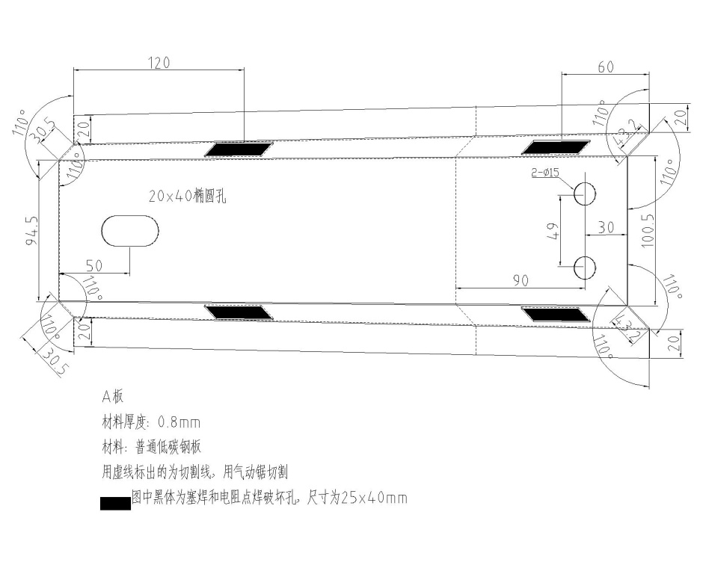
B板件尺寸图：
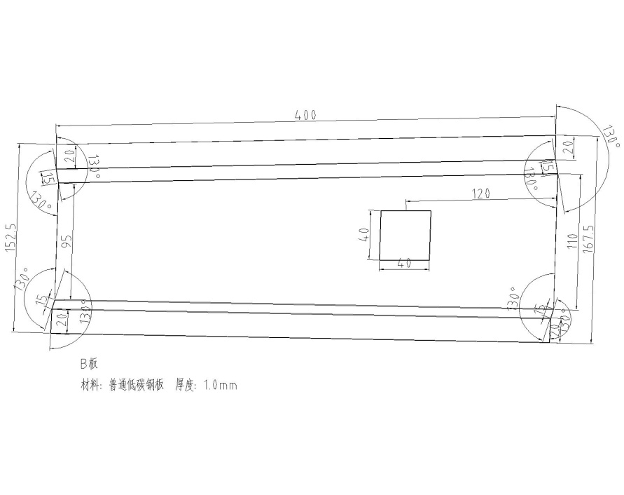
C板件尺寸图：
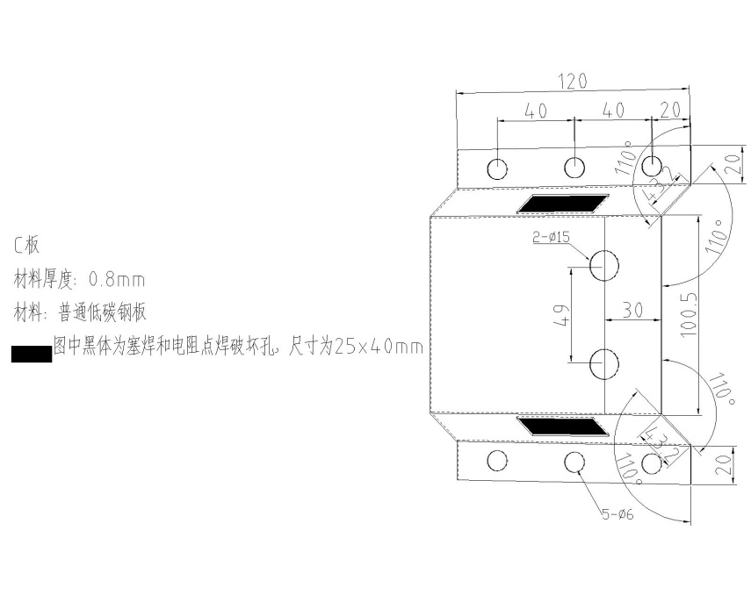
3、受损门板修复项目的工件为已设置损伤的车门外板（新君越右前门板）。损伤位置如下图：
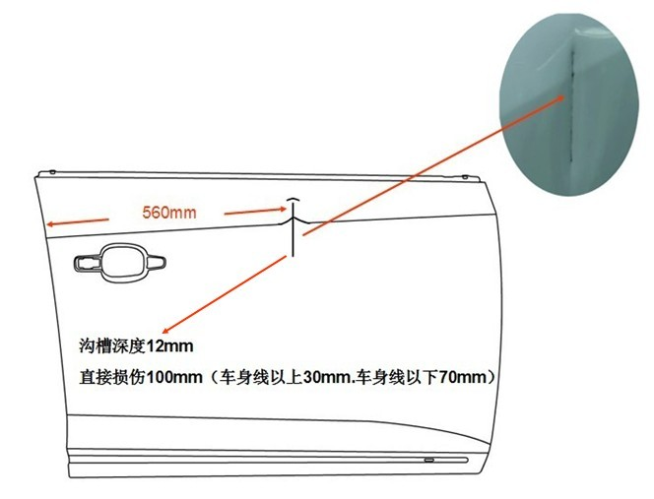
（四）实际操作考核要求
1．电子测量校正。
（1）作业要求：
在40分钟内，先对车身进行车身底部测量并记录（共3组12个测量点），然后对车身后部损伤进行损伤分析写出修复技术方案（不用修复），最后对前纵梁进行测量、记录并校正。
比赛提供3张不同测量点的车身图，选手抽签确定比赛用车身图。每个选手独立使用电子测量系统对要求的测量点进行测量，记录下实际测量的数据。比赛提供前纵梁标准校正数据，选手通过测量确定前纵梁的变形大小和方向，然后使用车身校正仪对前纵梁校正到指定尺寸。
（2）操作流程。
1）选手按照工作人员指示进入比赛场地。
2）裁判确认选手号码是否与比赛程序相符。
3）选手抽取比赛图纸，裁判给出拉伸数据。
4）选手1分钟准备，裁判计时，比赛开始。
5）选手穿戴个人防护用品。选手未穿戴好防护用品便开始操作，裁判要制止并要求选手穿戴好防护用品。
6）选手打开电子测量操作系统，进入操作界面。
7）选手首先进行基准点的标定。
8）按要求把需要测量的3组数据测量完毕并记录下来。
9）根据测量结果和损伤情况进行损伤分析，写出后部损伤修复技术方案。
10）对前纵梁需要测量数据进行测量，判断拉伸方向。
11）选手一边拉伸一边测量，直到数据符合要求。
12）选手拉伸完毕后请裁判复核拉伸数据，裁判确认后选手记录拉伸数据。
13）比赛时间到，选手未完成操作，裁判要停止选手比赛。
14）选手操作结束后退出测量系统，清洁、清理场地，按照裁判指示退场，由工作人员引导选手返回休息区。
15）裁判对选手的操作进行评分，重新调整设备、整理场地，等待下一位选手比赛。
16）比赛中由于设备故障问题导致比赛中断，裁判要停表，待设备调整好后补足剩余比赛时间。
（3）考核要点。
测量系统的使用、测量数据准确性，修复方案的合理性，校正后数据的准确性、校正过程正确性、安全防护、设备使用。
（4）技术要求。
测量误差≤±3mm。
2．板件更换。
（1）作业要求。
在40分钟内对提供的板件（A、B、C板件）进行电阻点焊、测量、画线、切割、定位、保护焊等操作。
1）A、B板件使用电阻点焊焊接在一起。
a.先对A板件测量、画线，确定电阻点焊焊接位置；
b．A、B定位后，用电阻点焊焊接在一起，每边10个焊点。
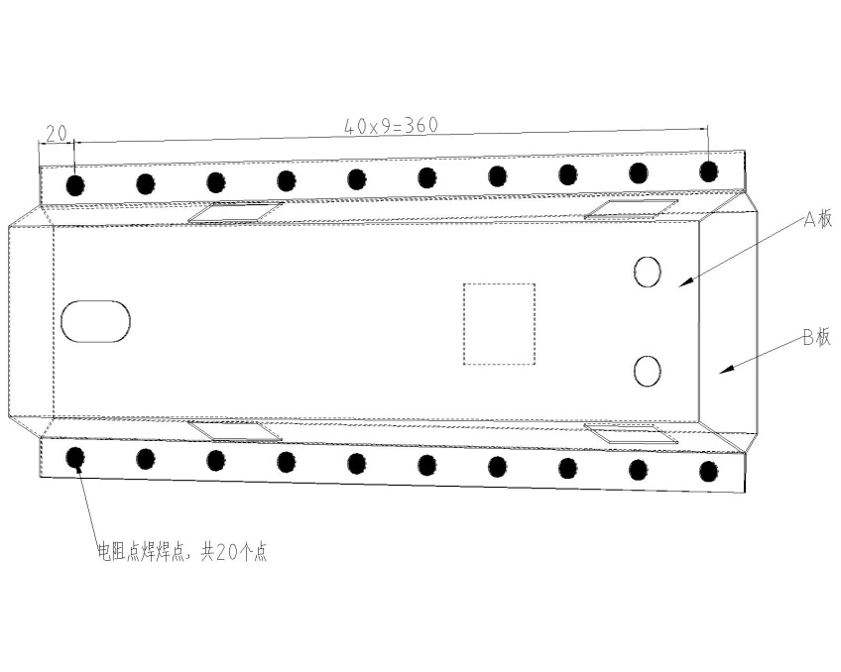
2）根据C板件长度尺寸在A板上画切割线，然后把需要更换的板件切割分离。
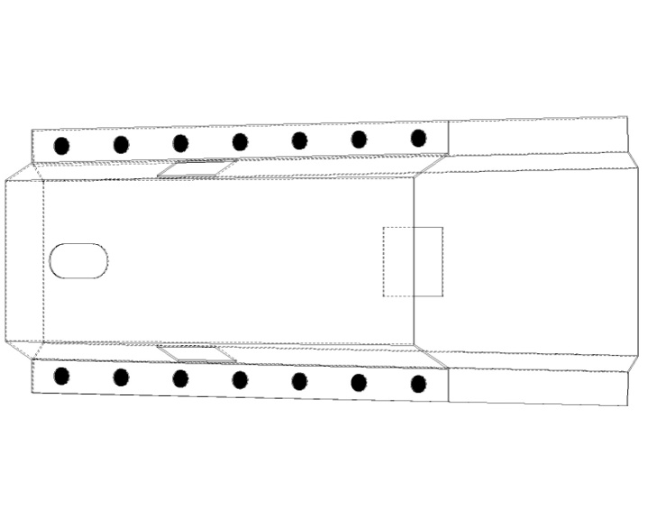
3)C板件进行定位、焊接。把C板件安装在AB板件组合焊件上，进行气体保护焊的塞焊和对接焊：按图示位置对板件进行气体保护焊塞焊（注：直径6mm的塞焊孔已经加工好，不需要选手进行打孔操作）。按图示位置进行气体保护焊对接焊，对接焊要求采用连续点焊方式进行焊接，焊接时要求采用立焊姿势（如下图）。
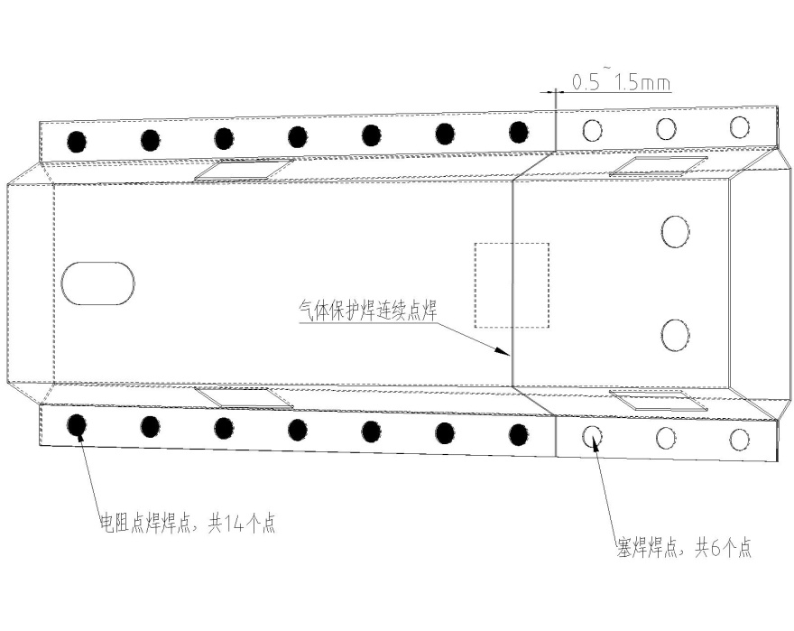
（2）操作程序。
1）选手按照工作人员指示进入比赛场地。
2）裁判确认选手号码是否与比赛程序相符。
3）裁判给选手提供保护焊和电阻点焊焊接练习的焊片。
4）选手1分钟准备，裁判计时，比赛开始。
5）选手穿戴个人防护用品。选手未穿戴好防护用品便开始操作，裁判要制止并要求选手穿戴好防护用品。
6）选手A、B板件进行组合、夹紧、定位。
7）选手调整电阻点焊设备、试焊，把A板和B板件焊接起来。
8）根据C板件的长度尺寸，在A板件上划线、切割，去除需要更换的A板部分板件。
9）把C板安装在AB组合件上，使用气体保护焊进行塞焊和对接焊。
10）选手把操作完毕的工件交给裁判，裁判在工件上标注选手的号码。
11）比赛时间到，选手未完成操作，裁判要停止选手比赛，收回工件，在工件上标注选手的号码。
12）选手焊接结束后关闭焊接设备，清洁、清理场地，按照裁判指示退场，由工作人员引导选手返回休息区。
13）裁判对选手的操作进行评分，重新调整设备、整理场地，等待下一位选手比赛。
14）当日比赛结束后，要进行工件的测量和破坏性试验评分。每个选手的工件评判后要单独包装封存，以便复查。
15）比赛中由于设备故障问题导致比赛中断，裁判要停表，待设备调整好后补足剩余比赛时间。
（3）考核要点。
安全防护、设备调整、切割尺寸、定位准确性、焊接缺陷、焊点大小、焊点间距、焊点与边缘距离、焊接质量。
（4）技术要求。
1）电阻点焊焊接技术要求。
a.焊件的焊点上有熔穿孔、气孔＞1mm、飞溅物≥3个、焊点外圈不连续、焊点颜色全部变蓝等缺陷判定此焊点不合格。
b.电阻焊点直径≥4mm。
2）气体保护焊焊接技术要求。
a.焊件的焊疤上有熔穿孔，气孔＞3个，不正确熔化＞1mm，咬边长度＞5mm，二次焊接，飞溅物≥10个等缺陷判定此焊疤不合格。
b.对接焊的焊疤宽度：工件正面：5mm≤焊疤宽度≤10mm
工件背面：焊疤宽度≤5mm
c.对接焊工件夹缝宽度：≤1.5mm
d.塞焊的焊疤直径：工件正面：6mm≤焊疤直径≤9mm
工件背面：焊疤直径≤7mm
e.焊疤高度：正面焊疤最大高度≤2mm
3．受损门板修复。
（1）作业要求。
在40分钟内，对车门外板上长100mm、宽40mm，低于原表面12mm的条形凹陷（漆膜已破坏）进行损坏分析并修复。
选手对凹陷部位损伤分析、打磨、合理使用工具及设备，按正确工艺进行损伤修复。
（2）操作流程
1）选手按照工作人员指示进入比赛场地。
2）裁判确认选手号码是否与比赛程序相符。
3）裁判给选手指出需要修复的部位和所使用的工量具及设备。
4）选手1分钟准备，裁判计时，比赛开始。
5）选手穿戴个人防护用品。选手未穿戴好防护用品便开始操作，裁判要制止并要求选手穿戴好防护用品。
6）选手首先进行损坏分析，确定损伤范围并在门板上作出标记，并写出简要修复技术方案。
7）选手打磨门板去除相应部位的涂层。
8）调试外形修复机进行试焊，在需要整形的部位焊接焊片，使用组合工具进行拉伸，同时使用手动工具配合整形，直到整形部位的形状符合要求，选手可以用专用卡尺进行验证测量。
9）比赛时间到，选手未完成操作，裁判要停止选手比赛，在工件上标注选手的号码。
10）选手结束后关闭焊接设备，清洁、清理场地，按照裁判指示退场，由工作人员引导选手返回休息区。
11）裁判对选手的操作进行评分，重新调整设备、整理场地，等待下一位选手比赛。
12）比赛中由于设备故障问题导致比赛中断，裁判要停表，待设备调整好后补足剩余比赛时间。
（3）考核要点。
安全防护、损伤分析及修复方案合理性、设备调整，工具使用、维修工艺、操作规范，修复质量。
（4）技术要求。
1）正确标记出损伤范围，不能超出±10mm。
2）损伤修复后不能超出合理范围20mm。
3）车身线及钢板曲率应与专用卡尺吻合，高度低于原表面，差值≤1mm。下图为专用卡尺测量位置。
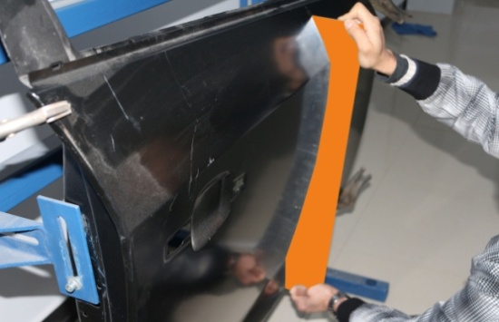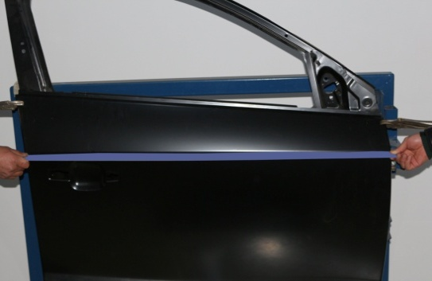
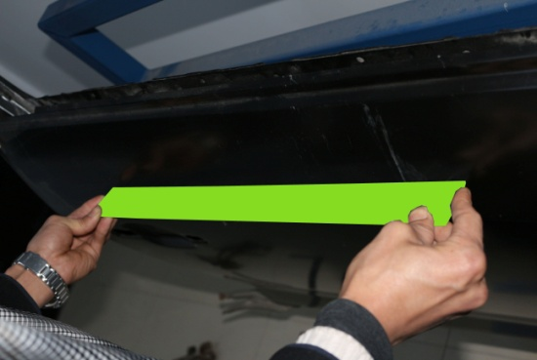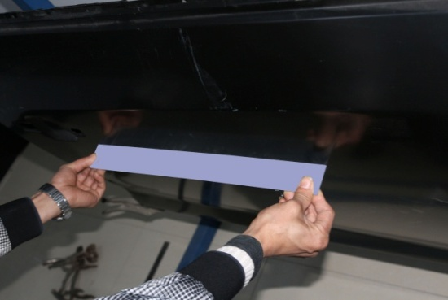
4）修复部位高度不得高于原表面。
5）拉拔时不能过多带掉钢板表面金属。
6）钢板不能出现孔洞。
（五）比赛需要工具、量具、配件、辅料和设备
1．选手自备：安全鞋（带铁包头）
2．比赛现场提供：
电子测量项目需要工具、量具、配件、辅料和设备
编号 | 器材名称 | 型号及规格 | 数量 | 备注
1 | 电子测量系统 | Bantam-Allvis | 4台 | 麦特公司提供
2 | 车身校正仪 | Bantam-B2E（平台、塔柱、电动泵1个） | 4台 | 麦特公司提供
3 | 防护眼镜 | 无色透明 | 64副 | 麦特公司提供
4 | 安全帽（硬质） |  | 4个 | 麦特公司提供
5 | 线手套 |  | 64个 | 麦特公司提供

板件更换项目需要工具、量具、配件、辅料和设备
编号 | 器材名称 | 型号及规格 | 数量 | 备注
1 | 7抽工具车 | 强斯威C-7DA2 | 4台 | 强斯威提供
2 | 工具车钳工台 | 强斯威C-A9 | 4台 | 强斯威提供
3 | 台虎钳 | 强斯威C-A8（4”） | 4台 | 强斯威提供
4 | 焊接大力钳 | 强斯威P37M11A | 10把 | 强斯威提供
5 | C型大力钳 | 强斯威P37M11A | 12把 | 强斯威提供
6 | 玻璃纤维柄圆头锤 | 强斯威M0416 | 4把 | 强斯威提供
7 | 偏嘴钳 | 强斯威P106A | 4把 | 强斯威提供
8 | 钢板尺 | 500mm | 6把 | 麦特公司提供
9 | 钢板尺 | 300mm | 6把 | 麦特公司提供
10 | 划针 | 强斯威MTC155 | 4根 | 强斯威提供
11 | 护手錾子 |  | 4把 | 强斯威提供
12 | 样冲 | 5件套样冲R95-248-23 | 4把 | 史丹利瑞驰
13 | 气动切割锯 | 强斯威JAT-1011 | 4把 | 强斯威提供
14 | 气动切割锯条 | 强斯威JAT-10T24 | 50件 | 强斯威提供
15 | 气动抛光轮 |  | 4把 | 强斯威提供
16 | 气动转除钻 |  | 4把 | 强斯威提供
17 | 钻头（平头钻） | 8mm | 8个 | 强斯威提供
18 | 气动环带打磨机 | 强斯威JAS-0451  (10*330MM) | 5把 | 强斯威提供
19 | 直角钢板尺 | 500mm | 6把 | 麦特公司提供
20 | 焊接铁桌 | 70cm×50cm×90cm | 4张 | 麦特公司提供
21 | 电阻点焊试焊片 | 125mm×35mm×1mm  125mm×35mm×0.8mm | 若干 | 麦特公司提供
22 | 气体保护焊试焊片 | 125mm×70mm×1mm  125mm×35mm×0.8mm | 若干 | 麦特公司提供
23 | 气体保护焊试焊片 | 125mm×70mm×0.8mm（有15个6mm孔） | 若干 | 麦特公司提供
24 | 焊接防粘膏 |  | 若干 | 麦特公司提供
25 | 焊丝 | 牌号：AWS-70S-6  直径：0.6mm | 若干 | 麦特公司提供
26 | 自变色焊接头盔 | 自变色 | 6个 | 麦特公司提供
27 | 电阻点焊机 | Bantam-B6000 | 4台 | 麦特公司提供
28 | 气体保护焊机 | Bantam–BM200 | 4台 | 麦特公司提供
编号 | 其他物品  名称 | 型号及规格 | 数量 | 备注
1 | 焊接手套 |  | 6副 | 麦特公司提供
2 | 焊接护腿 |  | 4副 | 麦特公司提供
3 | 焊接工作服 |  | 4套 | 麦特公司提供
4 | 瓶装保护气 | 二氧化碳25%氩气75%（混合气） | 6瓶 | 场地方提供
5 | 黑、白记号笔 |  | 各10支 | 麦特公司提供
门板修复项目需要工具、量具、配件、辅料和设备
编号 | 器材名称 | 型号及规格 | 数量 | 备注
1 | 门板支架 |  | 4个 | 麦特公司提供
2 | 平挫 | 强斯威MF07A | 8把 | 强斯威提供
3 | 气动环带打磨机 | 强斯威JAS-0451  (10*330MM) | 5把 | 强斯威提供
4 | 轨道式自生成真空打磨机 | 强斯威JAS-1020-5HE  (5”) | 6台 | 强斯威提供
5 | 砂纸 | 60目、80目 | 各200张 | 麦特公司提供
6 | 棉纱手套 |  | 100副 | 麦特公司提供
7 | 防尘口罩 |  | 100副 | 麦特公司提供
8 | 钣金快修组合工具 | Bantam-B2000 | 4套 | 麦特公司提供
9 | 防护面罩 | 无色透明 | 4个 | 麦特公司提供
10 | 6件套汽车钣金工具组 | 强斯威AG010030A | 4套 | 强斯威提供
11 | 气吹洗枪 |  | 5把 | 强斯威提供
12 | 游标卡尺 | 200mm，300mm | 各2把 | 麦特公司提供
13 | 气管（配公母快速接头） | 内径8mm（公制） | 8根 | 麦特公司提供
14 | 圆口大力钳 | 强斯威P32M10A | 48 | 强斯威提供
15 | 车门测量专用卡尺 | 把/套 | 4套 | 麦特公司提供
编号 | 其他物品  名称 | 型号及规格 | 数量 | 备注
1 | 电源插座 | 220V配10m线 | 5个 | 麦特公司提供
2 | 抹布 |  | 200块 | 麦特公司提供
3 | 奔腾工作服 |  | 70件 | 麦特公司提供
4 | 工作帽 |  | 120顶 | 麦特公司提供
5 | 安全鞋 |  |  | 自备
（六）比赛场地要求
1．比赛工位设置要求。
电子测量和校正项目 4个工位每个工位10米*6米
板件更换项目 4个工位每个工位4米*3米
门板修复项目 4个工位每个工位4米*3米
车身修复竞赛总面积需要10*48米的空间，中间无立柱等间隔。
2．比赛用气路电路要求。
最大总功率：80kw，380V 8个接口，220V 6个接口
最大电流：120A
气源：0.8MPa，气量不小于3立方/分钟，8个接口（1/4英寸）

